Zadanie 2 Karta pracy 2
Temat Pierwsze prawo Kirchhoffa (2godz.) 30.03.2020 poniedziałek
Podręcznik str. 194-195
Wykonaj:
- Napisz bilans prądów dla węzła poniżej.

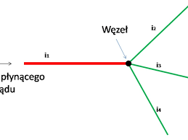
- - - - - - - -

- Napisz bilans prądów dla węzła poniżej.

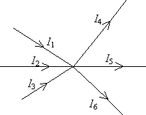
- - - - - - -
a następnie przekształcając wzór bilansu napisz wzory na:
- I₁ = I₄ + I₅ + I₆ – I₂ – I₃ (przykład)
- I₂ = ………
- I₃ = ………
- I₄ = ………
- I₅ = ………
- I₆ = ………

- Oblicz poniższe zadanie
